TRABAJOS DE CONTINUIDAD PEDAGÓGICA

**ESCUELA:** EES N°2 **CURSO:** 6° F Sociales - T.M.

**ASIGNATURA:** Historia **PROFESOR:** Jorge Granda

**TEMA: “Deporte y política - El mundial de fútbol del 78”**

ACTIVIDAD: Lee el texto y mira los videos del siguiente link. Luego realiza la actividad:

<http://papelitos.com.ar/nota/adolfo-perez-esquivel>

1. Realiza una breve reseña de la vida de Adolfo Pérez Esquivel.

2. ¿Por qué y en qué circunstancias fue detenido ilegalmente por la dictadura?

3. ¿En qué contexto fue liberado?

4. Durante el mundial 78’ disputado en Argentina ¿Qué sucedía en la unidad penal 9 de La Plata?

5. Redacta una conclusión personal: ¿De qué manera ayudó al gobierno militar que la selección de fútbol argentina saliera campeón en el mundial 78’?

6. Redacta una opinión personal: Si la selección argentina ganaba el mundial de fútbol celebrado este año en Rusia: ¿De qué manera podría haber beneficiado este hecho al actual gobierno de nuestro país?

_____________________________________________________________

Geografía Profesora: Mariana Alvarenga

Estudio de Caso

Mira las proyecciones (adjunto link) y responda:

¿Cuál es el problema?

¿Dónde transcurre el problema?

Elabore una hipótesis sobre la problemática.

Coloque un título al problema

Busque información en internet , sobre la situación actual de los pobladores. ¿Se soluciono el problema?

Elabore una lista de conceptos que se infieren de la problemática.

<https://www.youtube.com/watch?v=MXdYOtTZD3w&t=73s>

<https://www.youtube.com/watch?v=O5z_ki0b4Vk&t=29s>

12/09/2018

Continuidad Pedagógica

Materia: Trabajo y Ciudadanía

Docente: Pedraza Catalina

Problemas en el Mercado de Trabajo

1. Analizar el contexto social en la actualidad en materia laboral.
2. Menciona trabajos que podrían categorizarse dentro de la precariedad laboral.
3. Según la mirada de los adultos los gobiernos pasan y la desocupación se sostiene en el tiempo. ¿Cuál es tu pensamiento al respecto?
4. Realiza propuestas que podrían terminar con la precariedad y el desempleo. Fundamentar

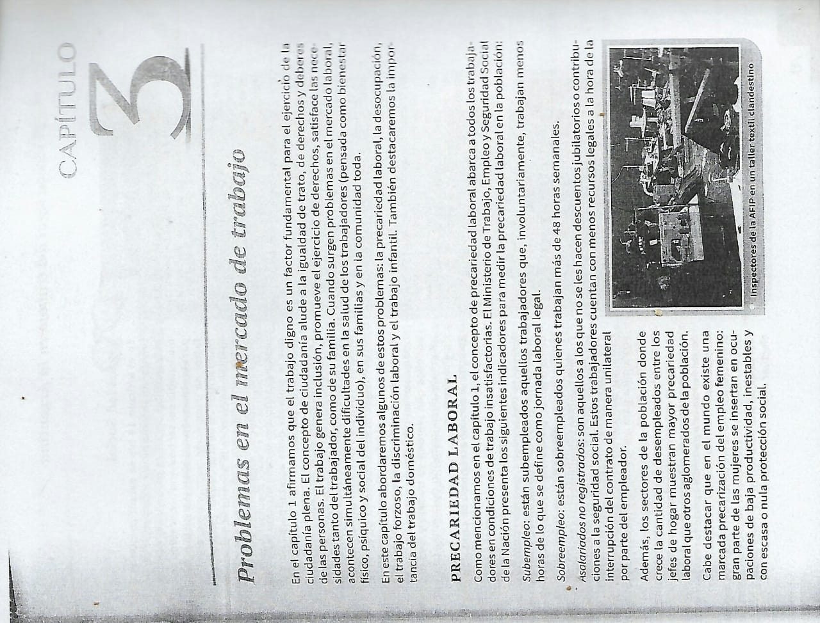

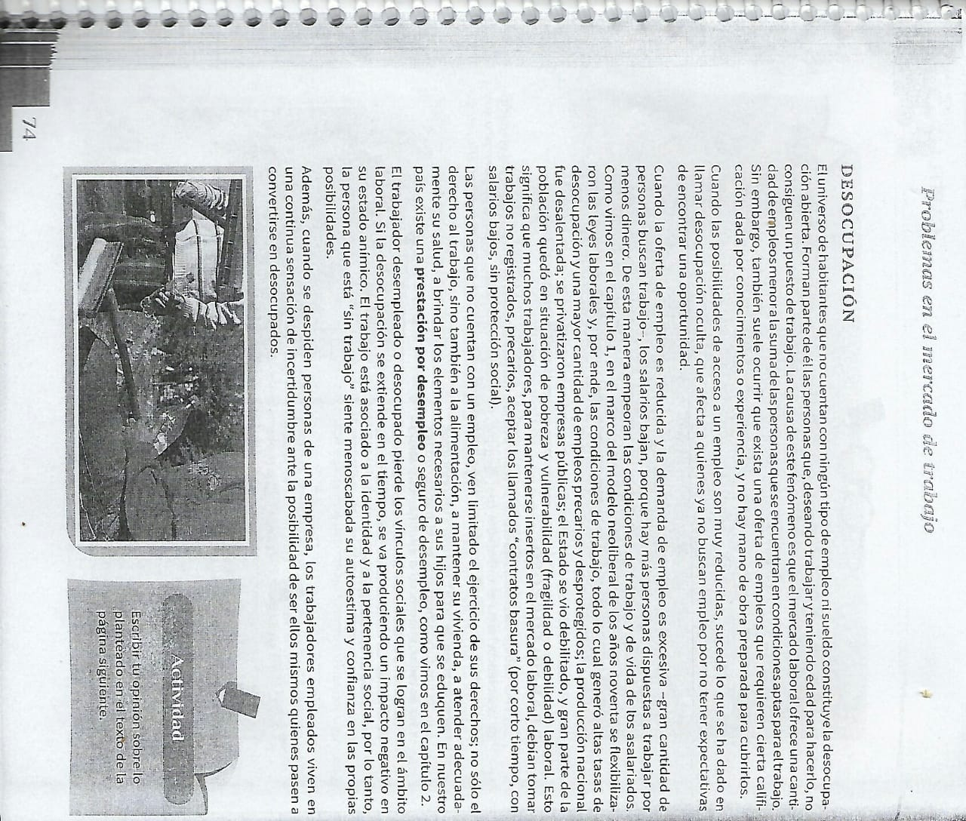

MATERIA: **ARTE** PROFESOR: **VERÓN**

**ACTIVIDAD N°2**

**“PINTA TU ALDEA Y PINTARÁS EL MUNDO”**

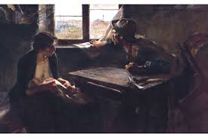

**ERNESTO DE LA CÁRCOVA**

**“SIN PAN Y SIN TRABAJO”**

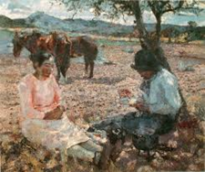

**FERNANDO FADER**

**“ LA MAZAMORRA”**

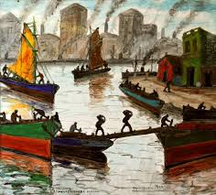**QUINQUELA MARTÍN**

**“DÍA DE TRABAJO”**

**1-** OBSERVANDO LAS IMÁGENES DE LAS PINTURAS DE ESTOS TRES PINTORES ARGENTINOS, EXPLICA CON TUS PALABRAS LA FRASE **“PINTA TU ALDEA Y PINTARÁS EL MUNDO”.**

**2-** EN HOJA DE DIBUJO N°6 PINTA UN LUGAR QUE TE PERTENEZCA EJ: UNA ESQUINA DE TU BARRIO, UN RECREO DE LA ESCUELA, UN MOMENTO EN EL AULA, ETC. LA TÉCNICA ES LIBRE Y PODÉS AYUDARTE TOMANDO FOTOS CON EL CELULAR.

___________________________________________________________________

Filosofía 6°año   
Profesora: Celeste Galarza   
1)¿Qué tipos de conocimientos existen?  
2)¿Cuáles son las disciplinas que se encargan de estudiar a estos diferentes tipos de conocimientos?  
3)Define el conocimiento Científico   
4)¿Con qué disciplinas se vincula a la Epistemología?  
  
• Bibliografía: Adolfo Carpio , Principios de Filosofía, Una introducción a su problemática